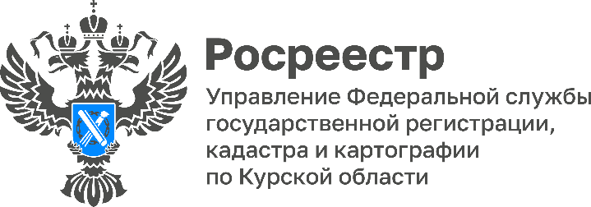
Сотрудники Курского Росреестра оказали бесплатную юридическую помощь жителям города Обояни
Очередная выездная акция проекта «Правомобиль» по оказанию бесплатной юридической помощи гражданам с участием Курского Росреестра прошла 10.10.2023 для жителей г. Обояни Курской области.
Жители г. Обояни смогли получить консультации по всем интересующим их вопросам. Особый интерес вызывает тема земельных споров. Обоянцам разъяснено, что делать, если соседи нарушают границы вашего земельного участка, как исправить реестровую ошибку, как провести межевание земельного участка, изменить адрес земельного участка, внести изменения в сведения ЕГРН о разрешенном использовании и категории земельного участка.
Очередное мероприятие проекта «Правомобиль» с участием специалистов Управления состоится 17.10.2023 в 11:00 в здании Мантуровского районного центра досуга по адресу: Курская область, Мантуровский район, с. Мантурово, ул. Маяковского, д. 1а.

